GE Röhrengeruchsverschluss für Ausgussbecken

Geberit

Eigenschaften

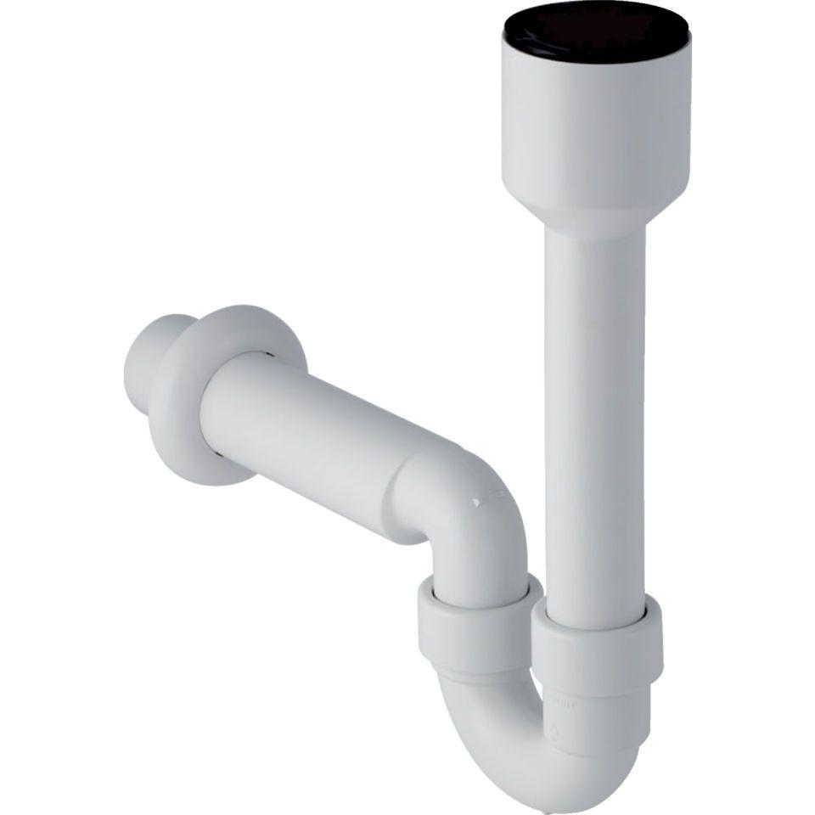

Montageart

Aufputz

Werkstoff

Kunststoff

Nennweite DN

40,00 - 50,00

Abgang

horizontal

Sperrwasserhöhe

50 mm